实验五 微带天线设计
信息2301 杜斯博 2234112313

一、实验目的
- 了解描述天线性能的主要参数及天线类型。
- 了解微带天线的辐射机理和设计方法。
- 掌握用ADS进行微带天线优化仿真的方法与步骤。

二、微带天线仿真设计
（1）物理尺寸计算
设计要求：中心频率为2.45GHz，天线采用 50Ohm微带线馈电，扫频范围：2.2GHz-2.7GHz。
板材参数：
H：基板厚度(1.5 mm)
Er：基板相对介电常数(2.65)
Cond：金属电导率(5.88E+7)
T：金属层厚度(0.035 mm)
TanD：损耗角正切(1e-4)
将基板参数代入进matlab代码计算可得，W=45.3mm，L=37.0mm，Z_{in}=328.5Ω。代入公式有：
，计算得到y₀=13.78mm。
取l1=10mm，s1=0.2mm。
（2）版图生成和仿真结果
版图：
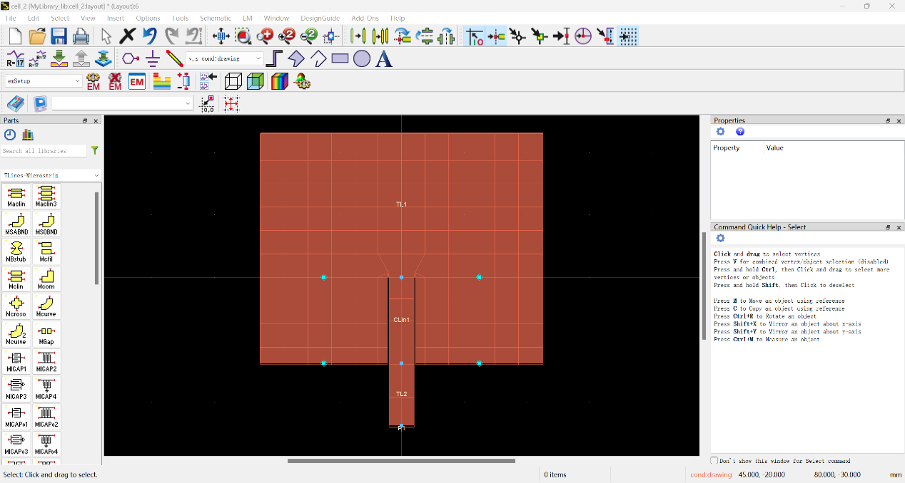
仿真结果：
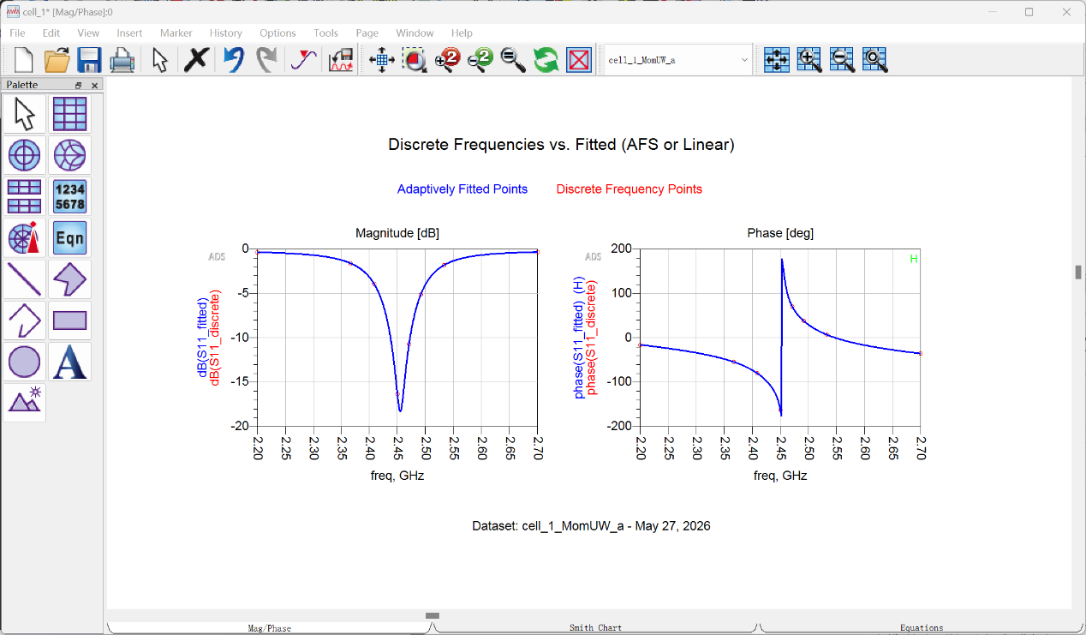
由 S11曲线可知，天线在 2.45GHz 附近出现明显谐振，最低回波损耗约为18dB，说明该结构在目标频率附近具有良好的阻抗匹配。相位曲线在谐振点附近发生快速跳变，进一步说明该频率附近存在明显谐振。
（3）缝隙s1和y0变化对匹配的影响
固定y0=13.78mm，s1分别取0.2、0.4、0.6、0.8mm。
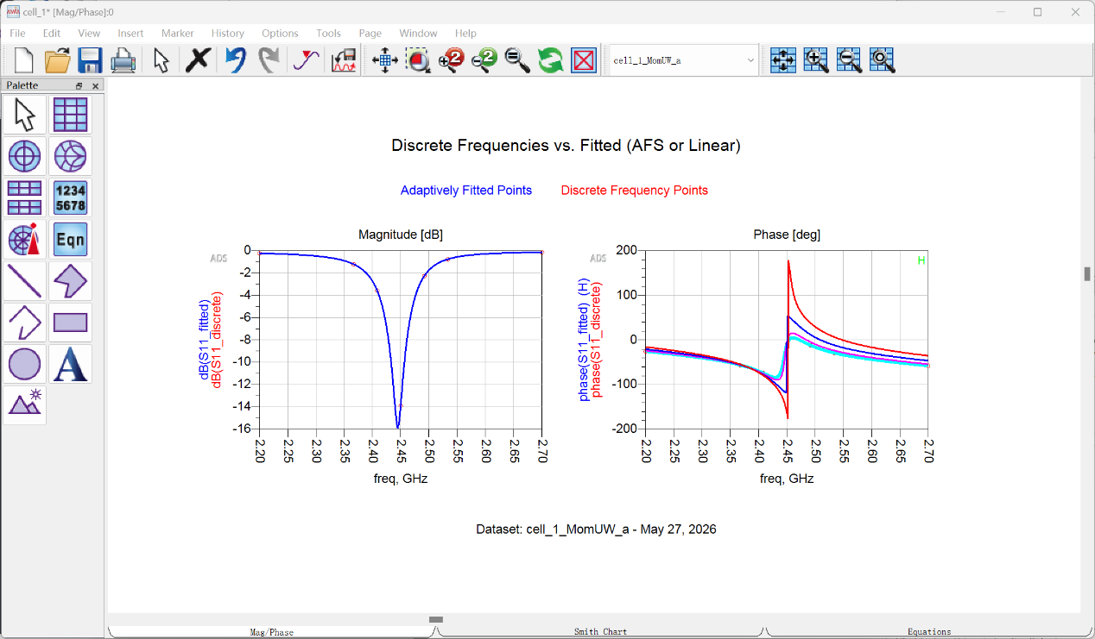
由仿真结果可以看出，不同s1对应的S11曲线整体变化不大，谐振点基本都位于2.45 GHz附近，说明缝隙宽度 s1对天线中心频率影响较小；相对的s1变化对相位影响较大。因此，在当前结构中，s1主要起到微调耦合与匹配深度的作用，而不是决定中心频率的主要因素。
固定s1=0.2mm，y0分别取12.5、13、13.5、14mm。
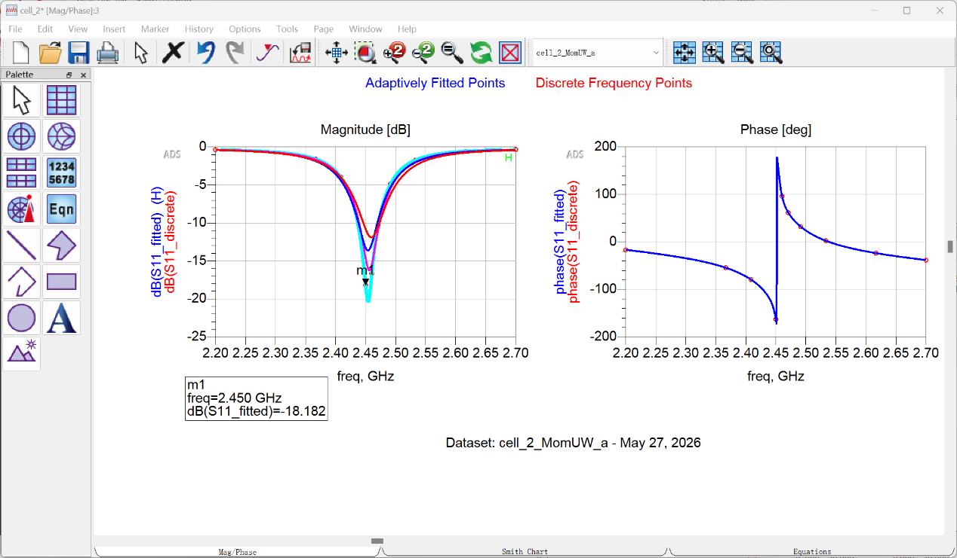
仿真结果表明，y0对天线匹配特性影响明显。随着y0增大，回波损耗不断增大，即匹配效果越来越好。与此同时，各曲线谐振频率基本保持在 2.45GHz 附近，说明y0对中心频率影响较小，主要影响匹配深度；同时改变y0对相位不会有太大影响。
（4）开槽实现多频
将版图修改为如图所示，其余结构参数不变：
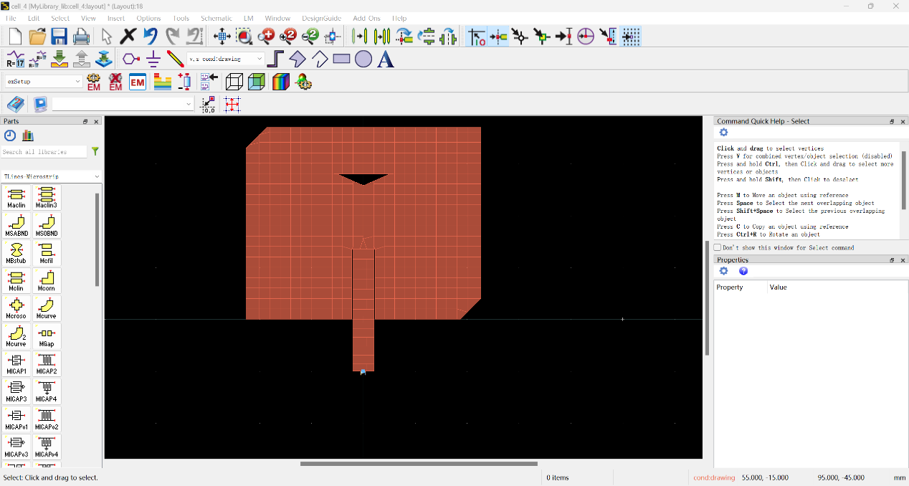
仿真得到结果：
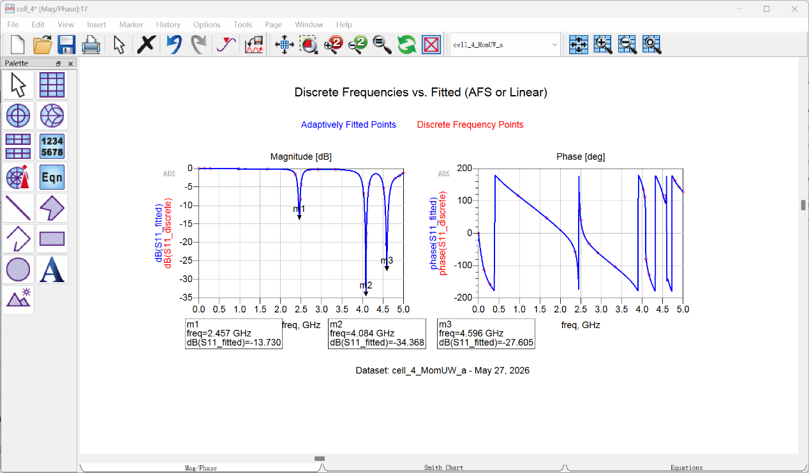
由仿真结果可知，改进后的贴片天线在2.457GHz、4.08GHz和4.596GHz 附近分别出现谐振点，其中各谐振点处的S11均低于-10dB，说明天线在多个频点附近具有较好的阻抗匹配。相比原始单频贴片结构，切角与V型槽改变了贴片表面电流分布，引入了额外谐振模式。

三、天线测试结果及分析
天线测量为单极子天线。
（1）数据表格
天线1：中心频率1.169GHz 10dB带宽0.207GHz
频率/MHz | 800 | 835 | 870 | 905 | 940 | 975 | 1010 | 1045 | 1080 | 1115 | 1150
回损/dB | -0.767 | -1.037 | -1.407 | -2.055 | -2.916 | -4.097 | -5.298 | -7.797 | -10.85 | -13.992 | -14.441
Zin | 2.609-j20.377 | 3.274-j15.647 | 4.253-j10.472 | 5.820-j4.782 | 8.208+j1.192 | 11.852+j7.279 | 17.045+j14.133 | 26.606+j19.807 | 37.068+j22.411 | 51.398+j22.406 | 68.033+j12.984
驻波 | 22.754 | 17.151 | 12.104 | 8.422 | 5.925 | 4.476 | 3.395 | 2.366 | 1.811 | 1.588 | 1.441
频率/MHz | 1185 | 1220 | 1255 | 1290 | 1325 | 1360 | 1395 | 1430 | 1465 | 1500
回损/dB | -12.449 | -12.29 | -11.854 | -10.021 | -8.238 | -7.52 | -6.703 | -6.449 | -5.919 | -5.431
Zin | 76.680-j11.445 | 62.921-j25.222 | 55.350-j28.939 | 50.617-j34.186 | 41.525-j37.124 | 34.207-j34.417 | 29.559-j32.918 | 26.051-j31.182 | 21.866-j28.753 | 19.627-j25.187
驻波 | 1.601 | 1.615 | 1.771 | 1.988 | 2.246 | 2.459 | 2.627 | 2.776 | 3.111 | 3.34

天线2：中心频率1.145GHz 10dB带宽0.341GHz
频率/MHz | 800 | 835 | 870 | 905 | 940 | 975 | 1010 | 1045 | 1080 | 1115 | 1150
回损/dB | -1.608 | -2.063 | -2.648 | -3.48 | -4.833 | -6.298 | -7.905 | -10.693 | -13.496 | -14.849 | -14.882
Zin | 4.586-j5.031 | 5.966+j0.054 | 7.883+j5.555 | 10.661+j11.770 | 15.477+j18.396 | 22.005+j24.505 | 33.196+j29.980 | 46.421+j28.127 | 57.638+j21.593 | 73.211-j0.746 | 70.818-j1.244
驻波 | 11.16 | 8.377 | 6.356 | 4.897 | 3.648 | 2.933 | 2.301 | 1.808 | 1.514 | 1.47 | 1.468
频率/MHz | 1185 | 1220 | 1255 | 1290 | 1325 | 1360 | 1395 | 1430 | 1465 | 1500
回损/dB | -13.622 | -13.877 | -13.048 | -12.535 | -11.179 | -10.239 | -9.759 | -9.622 | -8.673 | -8.415
Zin | 63.5339-j20.841 | 50.837-j22.454 | 44.942-j20.148 | 43.586-j21.163 | 39.108-j22.795 | 33.064-j20.635 | 30.691-j18.768 | 28.779-j17.384 | 26.049-j15.322 | 24.391-j3.027
驻波 | 1.544 | 1.471 | 1.461 | 1.616 | 1.82 | 1.963 | 2.022 | 2.003 | 2.149 | 2.234

（2）驻波比照片（天线连线照片忘记拍了）
天线1：
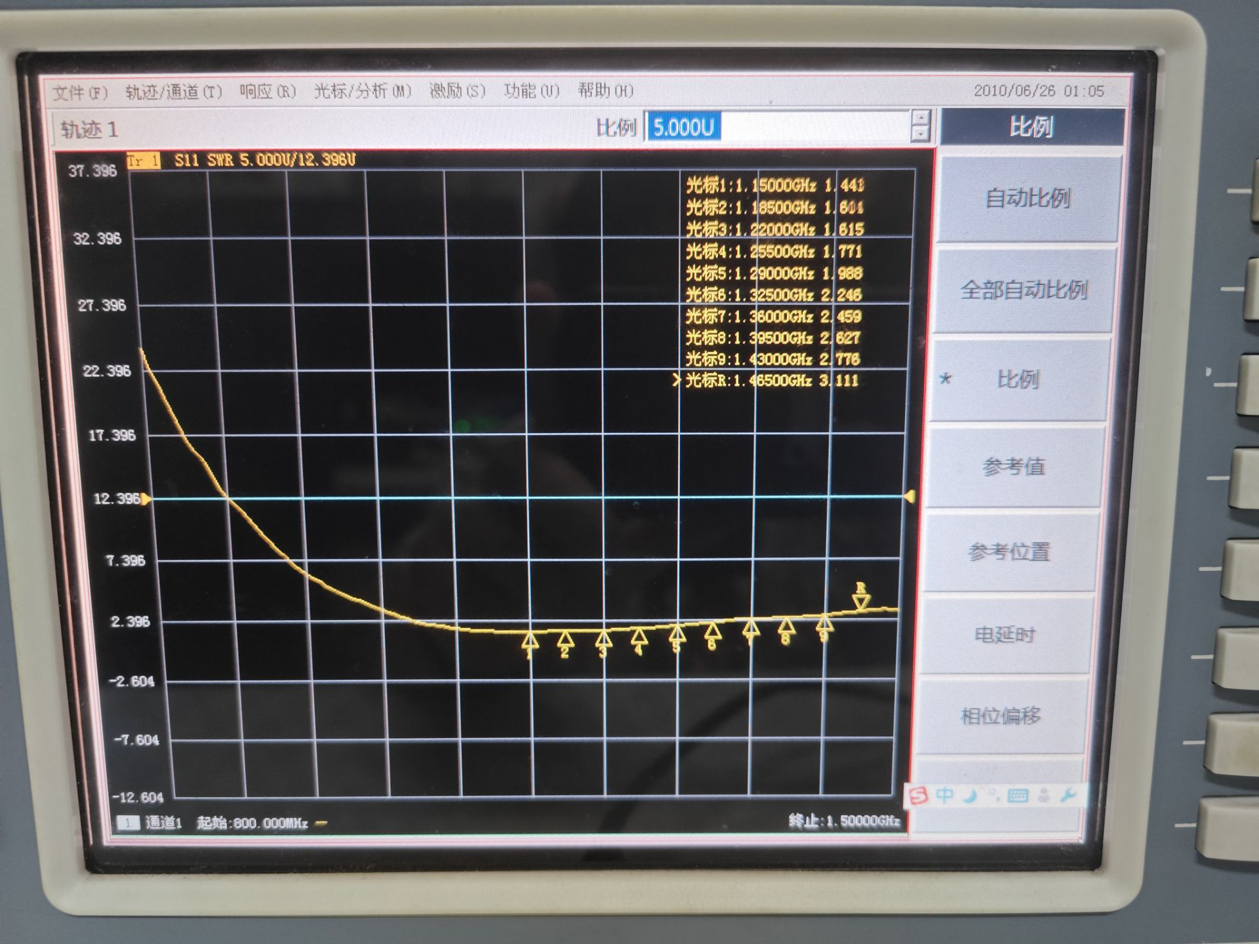
天线2：
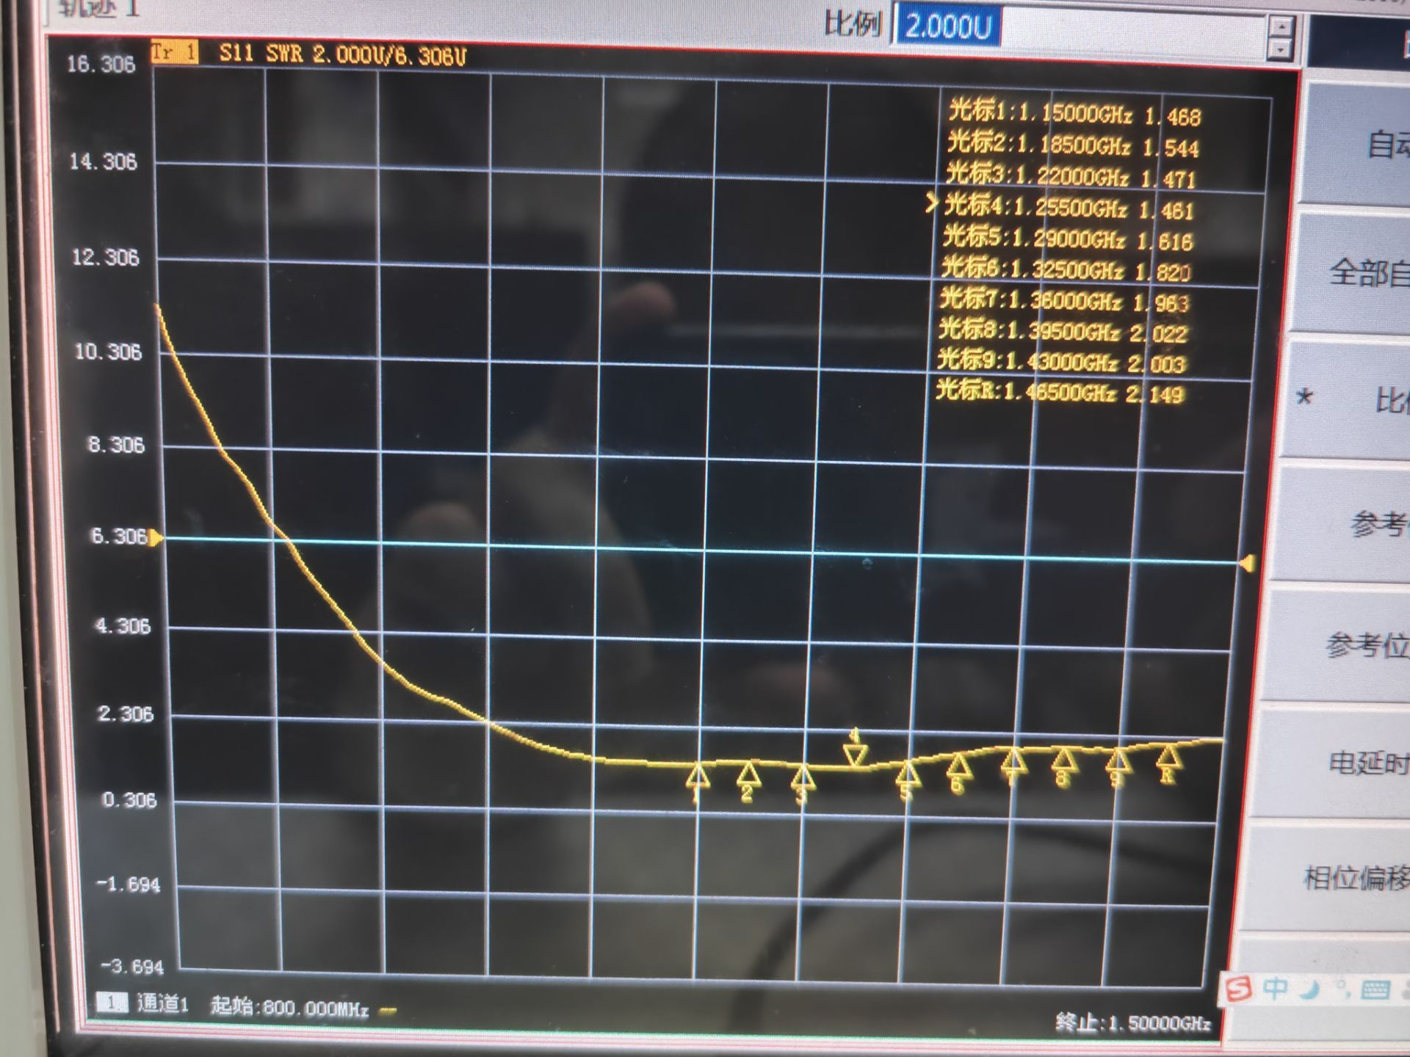
（3）回损曲线
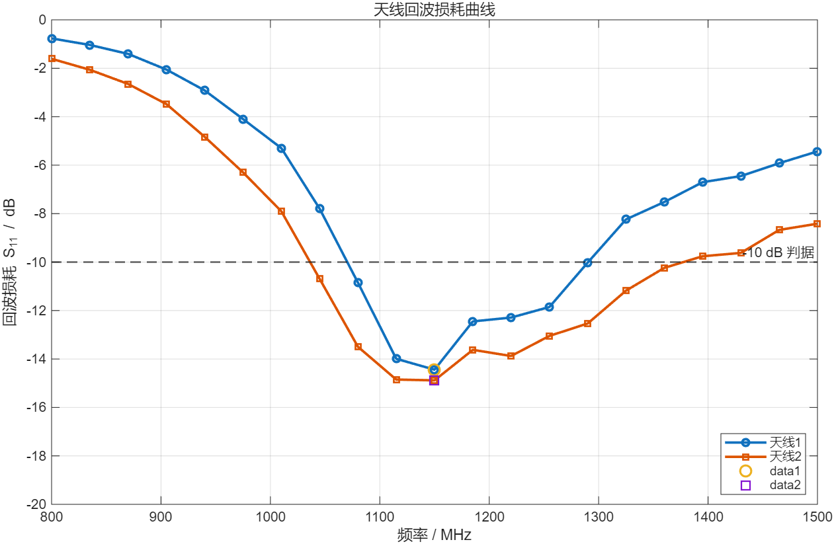
（4）结果分析
实验对两根不同粗细的单极子天线进行了输入匹配特性测试，测试频率范围为800 MHz至1500 MHz。由回损曲线可以看出，两根天线均在1150MHz附近出现明显谐振。其中细天线的最低回波损耗约为-14.44 dB，粗天线的最低回波损耗约为-14.88 dB，两者最低点相近，说明二者在中心频率附近均具有较好的匹配效果。
从-10 dB带宽来看，粗天线的工作带宽明显大于细天线，说明天线导体半径增大后，在更宽的频率范围内都能保持较好的阻抗匹配。

四、实验体会和建议
通过本次微带天线设计与仿真实验，我对微带贴片天线的设计流程有了更直观的理解。实验中首先根据中心频率、介质基板参数和矩形贴片天线的经验公式计算出贴片的初始尺寸，之后再根据输入阻抗匹配关系确定嵌入式馈电的位置，并计算微带馈线的宽度​。这个过程让我体会到，微带天线并不是单纯“画一个矩形贴片”就可以工作，而是需要综合考虑谐振频率、馈电位置、基板参数和阻抗匹配。
通过本次天线参数测量实验，我进一步理解了回波损耗、输入阻抗和工作带宽之间的关系。实验中使用矢量网络分析仪对不同粗细的天线进行 S11 测量，并通过史密斯圆图观察输入阻抗随频率变化的轨迹。

五、思考题
- 天线工作在中心频率时其输入阻抗有什么特点？
天线工作在中心频率附近时，通常处于谐振状态，此时输入阻抗的虚部接近0，也就是说，天线输入阻抗主要表现为电阻性，此时反射最小，回波损耗 S11曲线出现最低点，驻波比也较小。
- 天线线极化和水平极化的概念及所设计的天线是哪种极化
线极化是指电磁波传播过程中，电场矢量始终沿某一固定直线方向振动。线极化又可以分为垂直极化和水平极化等类型。水平极化属于线极化的一种，其电场方向与地面平行；垂直极化则是电场方向垂直于地面。
本实验设计的矩形微带贴片天线采用单端口微带线馈电，主要工作于矩形贴片的基模，辐射电场方向固定，因此属于线极化天线。特别规定贴片坐标方向时可再根据电场方向判断是水平极化还是垂直极化。
- 增加天线带宽的方法有那些？
常用方法包括：适当增大介质基板厚度、选用较低介电常数的基板、在贴片上开槽、在接地板上开槽或采用缺陷地结构、增加寄生贴片或寄生单元、采用多层贴片结构、改变馈电方式或加入匹配网络等。

